

INSTRUCTIVO

USO APLICACIÓN CONFRONTA

# INGRESO A PLATAFORMA

* 1. Abra un navegador web (Internet Explorer o Google Chrome)
  2. Ingrese la dirección del servidor Web
     + http://192.168.0.68:8080/confronta/

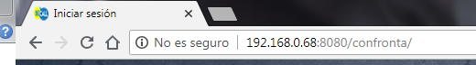

* 1. Ingrese el nombre de usuario y clave

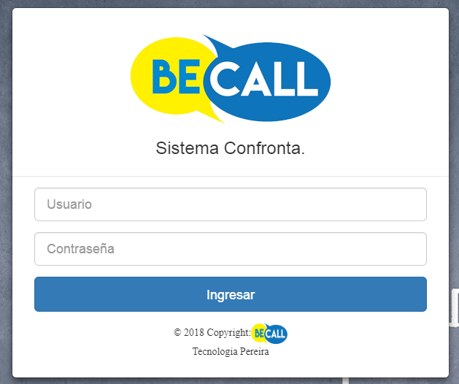

Usuario: ***Usuario Hermes***

Contraseña: ***Contraseña Hermes***

* 1. Haga clic en el botón “Ingresar” o presione Enter.

# INTERFAZ USUARIO ADMINISTRADOR.

* 1. Consultas:

La pantalla después de ingresar para el Administrador será la siguiente

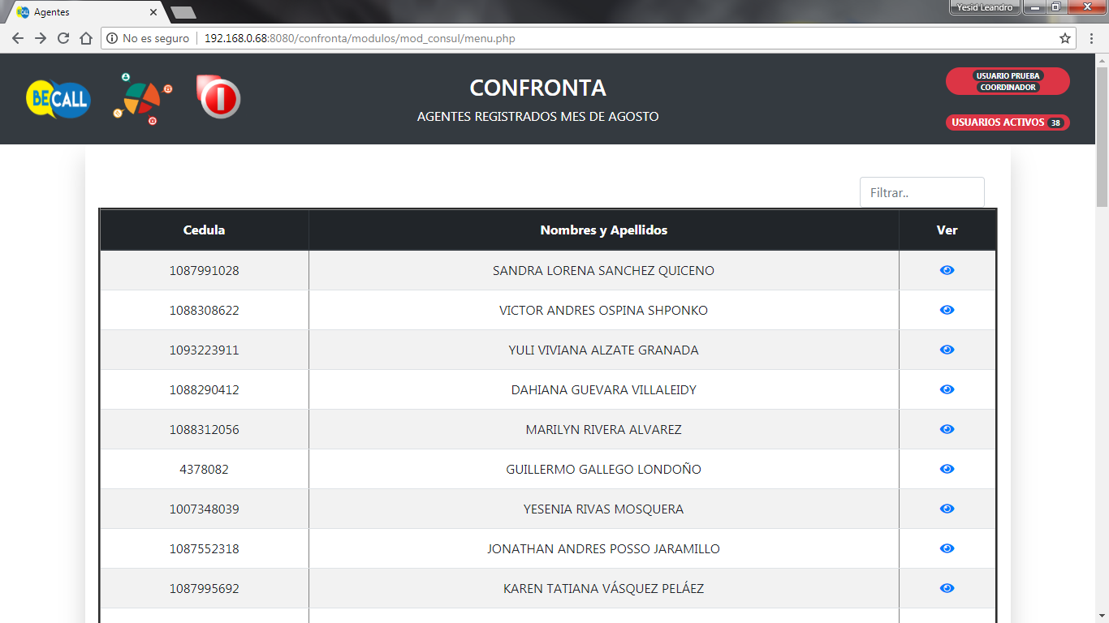

En la barra de menú se ubican las siguientes herramientas:

*  Muestra el histórico de ventas cargadas en la aplicación.
*  Muestra el manual de usuario.
*  Cerrar sesión creada con el usuario asignado.
* 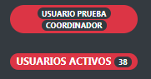 Este campo muestra en usuario logueado y el número de agentes activos en la aplicación.
*  Filtro que se puede aplicar con todos los datos que se encuentran en la tabla.
*  Permite visualizar las ventas de cada usuario, ventas por agente.

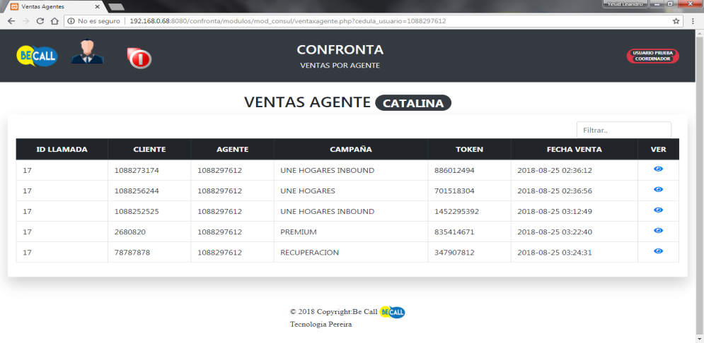

* 1.  Ingreso al histórico de ventas, muestra una tabla con datos de las ventas como Id Llamada (dato proveniente de Hermes), cliente , agente y campaña, esta vista contiene las siguientes herramientas:
*  Filtro que se puede aplicar con todos los datos que se encuentran en la tabla.
*  Este campo muestra en usuario que se encuentra con sesión activa en la aplicación.

*  Cerrar sesión creada con el usuario asignado.
*  Permite visualizar las ventas de cada usuario, por detalle.

